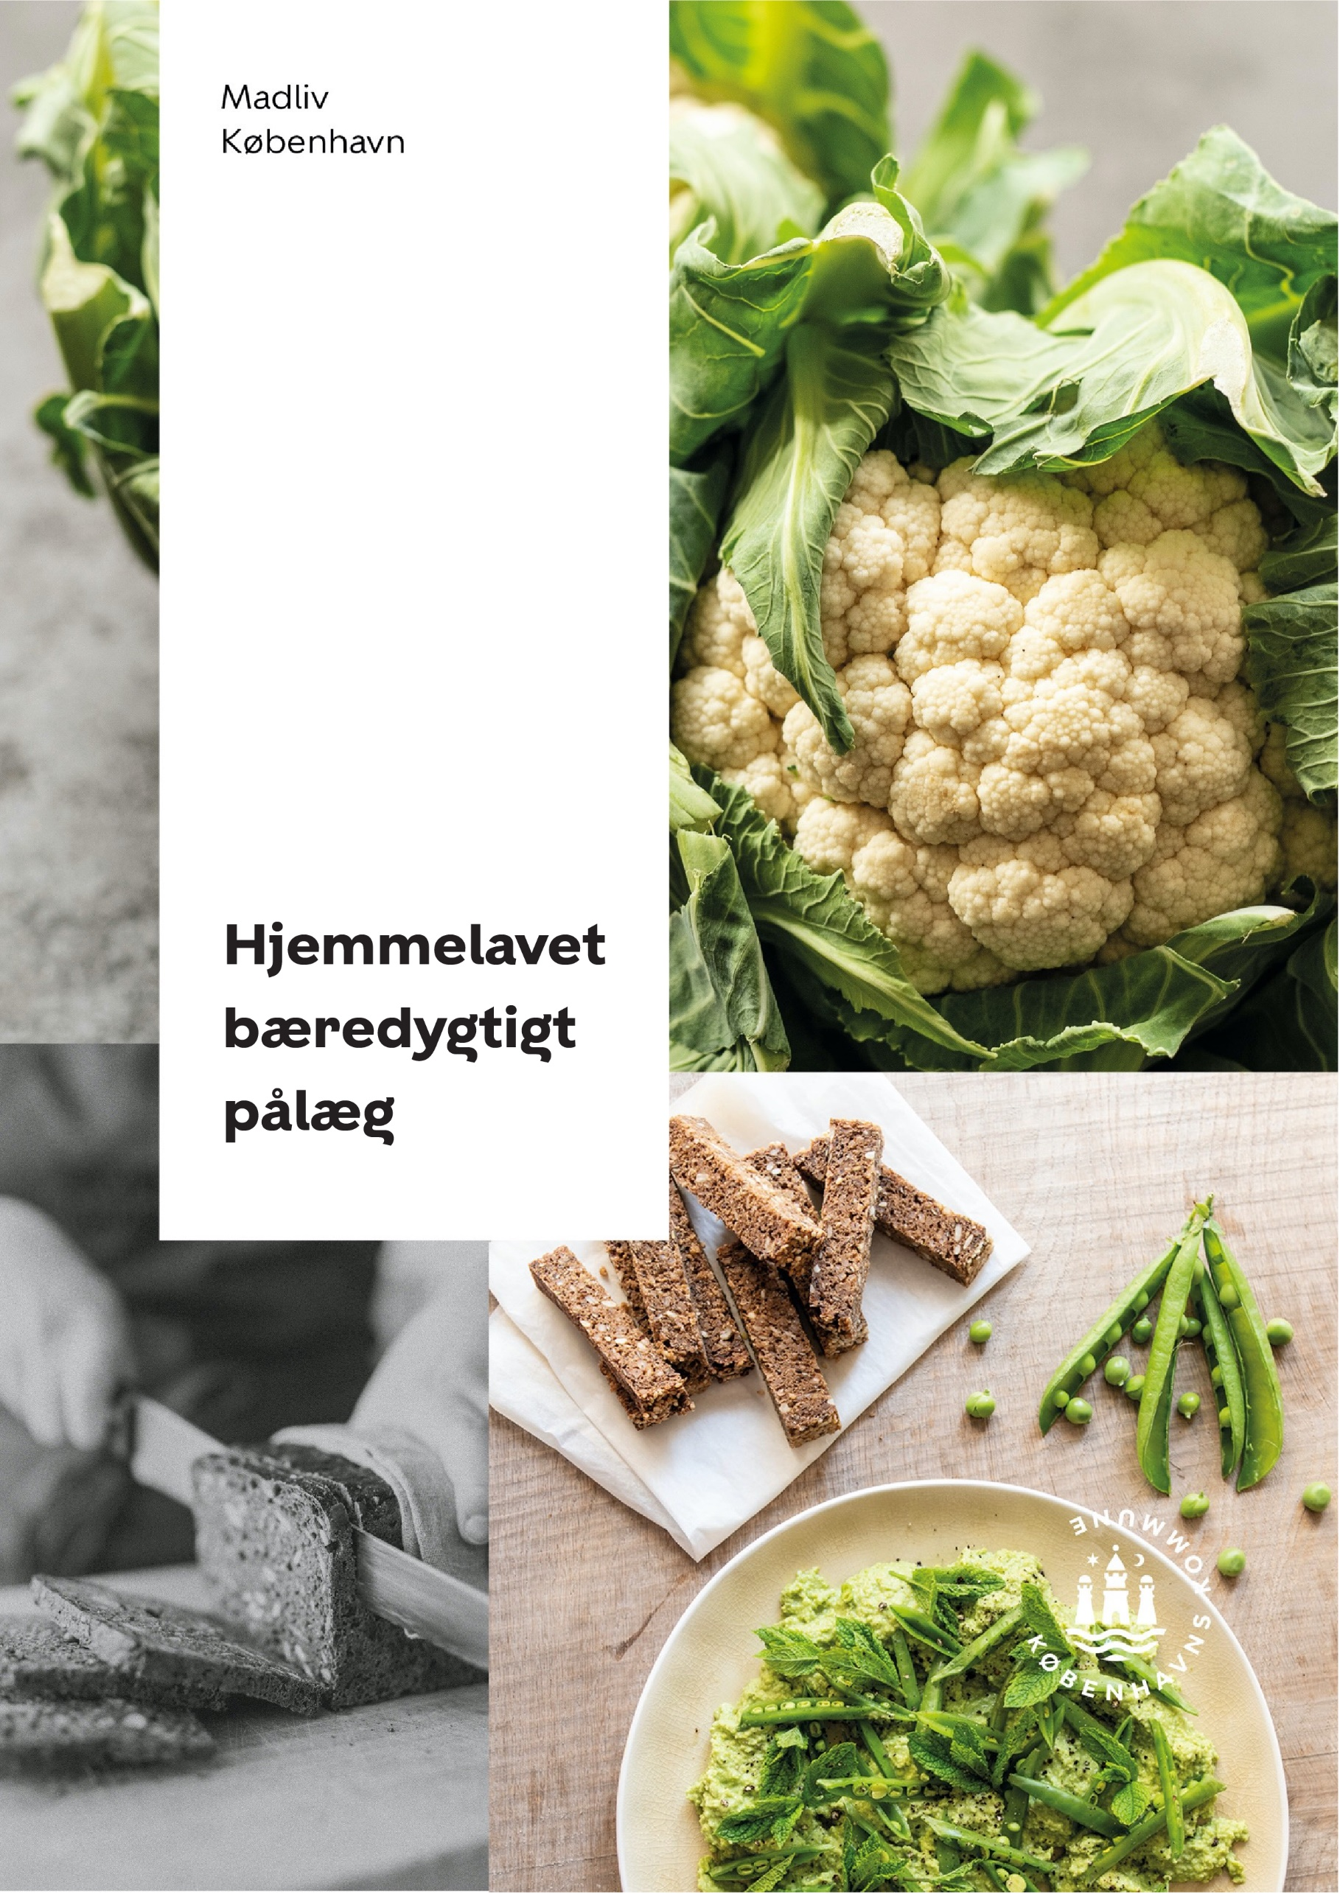

Madkundskab
Prøveoplæg

Prøveoplæg
Madkundskab
FORBEREDELSESARK

Kompetenceområdet er:  Min opgaver er: | Indsæt skal-opgaver fra prøveoplæg
Jeg laver disse retter: | Beskriv retterne med dine egne ord, så det passer til prøveoplægget
Jeg bruger disse opskrifter: | Indsæt links til de opskrifter, du vil bruge
Jeg skal bruge disse råvarer: | Indkøbsliste  Liste over, hvad du regner med, der er i skabene på skolen
Min arbejdsgang vil være sådan: | Beskriv hvad du vil gøre i store træk.  Husk, at man ikke kan forudsige alt, så der skal være lidt plads til at kunne rykke rundt.  Omvendt skal lærer og censor kunne vurdere, om din plan giver mening, så den må ikke være alt for løs.

Prøveoplæg 1 – Kompetenceområde Mad og sundhed

“Du/I har to timer til at planlægge opgaven, finde opskrifter til emnet, skrive indkøbsseddel
samt lave en plan over arbejdsgangen for cirka to timers udførelsesfase.
Skriv dine/jeres valgte retter, indkøbsliste og arbejdsplan på de vedhæftede sider og skriv
navn på, før de afleveres.”

Din familie har besluttet at spise sundere og mere klimavenligt. Du skal lave to retter. Tilbered et sundt måltid med fokus på grøntsager i sæson.

Husk at dække et dejligt bord.

Den praktiske del af prøven:

- Du skal tilberede et sundt måltid med fokus på grøntsager i sæson.

- Du skal vise forskellige tilberedningsteknikker med udgangspunkt i sundhed og livsstil.

- Du kan bruge kød eller fisk. Husk at tage hensyn til klima, hvis du vælger kød eller fisk.

- Hvis du ikke bruger kød eller fisk, skal du medtage vegetabilske proteinkilder.

Den mundtlige del af prøven:

- Du skal redegøre for, hvorfor du har valgt netop de grøntsager ud fra sundhed og smag.

- Du skal forklare hvorfor du har valgt at tilberede grøntsagerne på netop denne måde ud fra sundhed og smag.

- Du skal redegøre for, hvordan kødforbrug indvirker på klimaet og hvilke alternative proteinkilder man kan bruge i sine måltider.

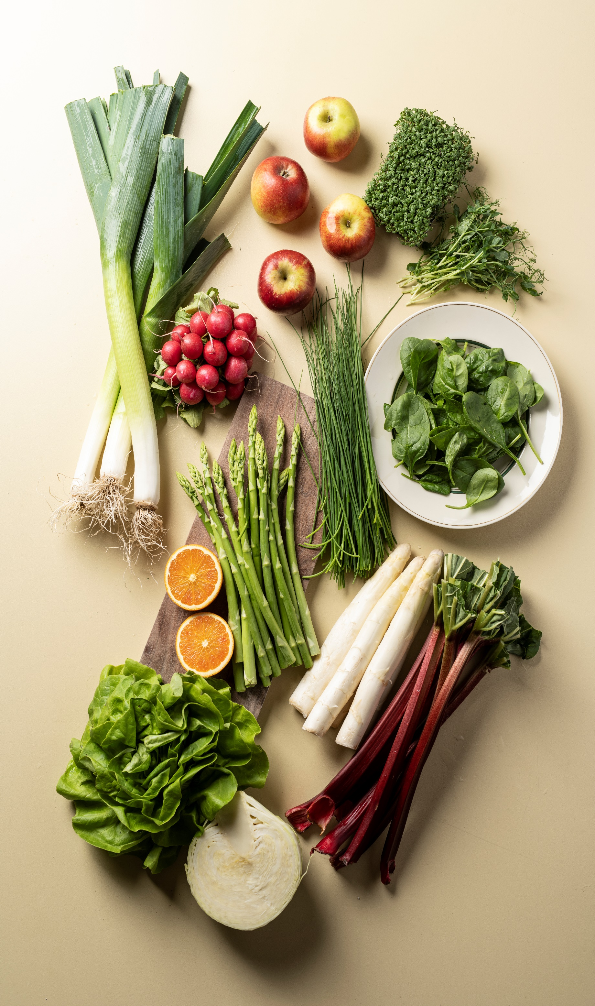

Prøveoplæg 2 – Kompetenceområde Mad og sundhed

“Du/I har to timer til at planlægge opgaven, finde opskrifter til emnet, skrive indkøbsseddel
samt lave en plan over arbejdsgangen for cirka to timers udførelsesfase.
Skriv dine/jeres valgte retter, indkøbsliste og arbejdsplan på de vedhæftede sider og skriv
navn på, før de afleveres.”

Dine forældre får deres venner på besøg, og du har lovet at stå for maden. Dog skal dine forældres venner passe lidt på vægten, derfor skal du forberede og tilberede et sundt og velsmagende måltid.

Måltidet, der skal bestå af to retter, en af disse retter skal være en sund dessert eller snack. Retten skal tage udgangspunkt i kostrådene og skal have fokus på at reducere animalsk fedt i maden samtidig kan være velsmagende og dejligt.

Husk at dække et dejligt bord.

Den praktiske del af prøven:

- Du skal tage udgangspunkt i kostrådene.

- Du skal have fokus på velsmag og madlavningsteknikker i fedtreduceret mad.

- Du skal lave en sund dessert eller snack.

Den mundtlige del af prøven:

- Du skal forklare hvorfor du har valgt råvarer og teknikker, og hvordan de passer ind i de nye klimavenlige kostråd.

- Du skal forklare, hvad du har gjort for at sikre velsmag i et fedtreduceret måltid.

Prøveoplæg 3 – Kompetenceområde Fødevarebevidsthed

“Du/I har to timer til at planlægge opgaven, finde opskrifter til emnet, skrive indkøbsseddel
samt lave en plan over arbejdsgangen for cirka to timers udførelsesfase.
Skriv dine/jeres valgte retter, indkøbsliste og arbejdsplan på de vedhæftede sider og skriv
navn på, før de afleveres.”

Din familie får besøg af venner, der ikke spiser kød, men gerne fisk. Du skal lave et måltid med to retter, hvor mindst en af retterne indeholder frisk bæredygtig fisk.

Husk at dække et dejligt bord.

Den praktiske del af prøven:

- Du skal vise, at du kan arbejde med friske fisk.

- Du skal sammensætte et helt måltid, hvor du bruger et udvalg af årstidens grøntsager i sæson.

- Du kan lave en dessert med fokus på bæredygtighed.

Den mundtlige del af prøven:

- Du skal redegøre for produktionsforhold i fiskeproduktion og fortælle om de problemer, der knytter sig til produktion af fisk og fiskeprodukter.

- Du skal fortælle om friskhedstegnene hos hel frisk fisk.

Prøveoplæg 4 – Kompetenceområde Fødevarebevidsthed

“Du/I har to timer til at planlægge opgaven, finde opskrifter til emnet, skrive indkøbsseddel
samt lave en plan over arbejdsgangen for cirka to timers udførelsesfase.
Skriv dine/jeres valgte retter, indkøbsliste og arbejdsplan på de vedhæftede sider og skriv
navn på, før de afleveres.”

I skal på tur med klassen og du har fået til opgave sammen med din gruppe at sammensætte en dejlig frokostpicnic som kan serveres kold. Picnicen skal bestå af mindst to små retter og mindst en slags brød.

Husk at vise eksempler på, hvordan man kan pakke en picnickurv og/eller anrette maden på picnic.

Den praktiske del af prøven:

- Du skal tage udgangspunkt i at maden skal serveres kold og være lækker og indbydende, når den serveres kold.

- Du skal have mindst en slags brød med i dit udvalg af retter.

- Du skal overveje fødevaresikkerhed i relation til kold mad og opbevaring af maden.

Den mundtlige del af prøven:

- Du skal forklare, hvordan dine valg af retter afspejler sig i fødevaresikkerhed. Hvad har du overvejet om temperatur og hvorfor?

- Du skal forklare, hvordan dine valg af retter afspejler sig i hvilke retter, der smager dejligt koldt.

Prøveoplæg 5 – Kompetenceområde Madlavning

“Du/I har to timer til at planlægge opgaven, finde opskrifter til emnet, skrive indkøbsseddel
samt lave en plan over arbejdsgangen for cirka to timers udførelsesfase.
Skriv dine/jeres valgte retter, indkøbsliste og arbejdsplan på de vedhæftede sider og skriv
navn på, før de afleveres.”

Det er sidste skoledag og I beslutter jer for at fejre det med et sammenskudsgilde. Du skal have to retter med til buffeten. Heraf skal du lave mindst to retter, der viser ægs mange madfunktionelle egenskaber.

Den praktiske del af prøven:

- Du skal vælge to retter, der viser ægs mange egenskaber og samtidig skal du vise forskellige grundmetoder i retter, hvor der indgår frugt og grønt.

- Du skal både lave en ret med æggets madfunktionelle koaguleringsegenskaber og en emulsion.

- Du kan lave en dessert eller kage som en af retterne.

Den mundtlige del af prøven:

- Du skal forklare, hvad der sker, når æg opvarmes og piskes. Du skal sætte det i forbindelse med de retter, du har lavet.

- Du skal fortælle, hvordan du har tilsmagt retterne.

Prøveoplæg 6 – Kompetenceområde Madlavning

“Du/I har to timer til at planlægge opgaven, finde opskrifter til emnet, skrive indkøbsseddel
samt lave en plan over arbejdsgangen for cirka to timers udførelsesfase.
Skriv dine/jeres valgte retter, indkøbsliste og arbejdsplan på de vedhæftede sider og skriv
navn på, før de afleveres.”

Vælg mellem enten fransk, italiensk eller spansk madkultur og tilbered et måltid, der svarer nøje til madkulturen i det valgte land.

Den praktiske del af prøven:

- Du skal lave mindst to retter hvor man kan se den valgte madkultur direkte.

- Du skal bruge råvarer, der typisk findes der hvor madkulturen stammer fra og du skal bruge tilberedningsteknikker fra madkulturen.

- Du kan inddrage en sød ting, hvis madkulturen lægger op til det.

Den mundtlige del af prøven:

- Du skal begrunde råvarevalg, teknik og tilberedning i henhold til madkulturen.

- Du skal forklare hvordan måltidsstrukturen er i det valgte land.

Prøveopæg 7 – Kompetenceområde Måltider og madkulturer

“Du/I har to timer til at planlægge opgaven, finde opskrifter til emnet, skrive indkøbsseddel
samt lave en plan over arbejdsgangen for cirka to timers udførelsesfase.
Skriv dine/jeres valgte retter, indkøbsliste og arbejdsplan på de vedhæftede sider og skriv
navn på, før de afleveres.”

I har fået en ny kammerat i klassen. I inviterer hende med i klassens madklub. Hun vil gerne være med, men hun spiser mest kylling og fisk, siger hun.

Sammensæt, forbered og lav en madklubmiddag på to retter.

Dæk et flot bord, så den nye pige føler sig velkommen i madklubben.

Den praktiske del af prøven:

- Du skal lave mad med enten kylling eller fisk som passer ind i en bestemt måltidskultur.

- Du skal inddrage årstidens grøntsager og vise følgende køkkenteknikker: stegning og kogning.

- Du kan inddrage en sød ting efter middagen.

Den mundtlige del af prøven:

- Du skal komme ind på hvorfor, du har taget udgangspunkt i den valgte madkultur.

- Du skal argumentere for relevansen af råvarevalget samt madlavningsteknikker under hensyntagen til madkultur, sæson og råvarens madlavningstekniske egenskaber.

Prøveoplæg 8 – Kompetenceområde Måltider og madkulturer

“Du/I har to timer til at planlægge opgaven, finde opskrifter til emnet, skrive indkøbsseddel
samt lave en plan over arbejdsgangen for cirka to timers udførelsesfase.
Skriv dine/jeres valgte retter, indkøbsliste og arbejdsplan på de vedhæftede sider og skriv
navn på, før de afleveres.”

Din familie har været på sommerferie i Italien. Med inspiration fra både italiensk måltidskultur, tilberedningsteknikker og råvarer skal du tilberede et typisk italiensk måltid, der inddrager både kød og fisk i moderate mængder.

Den praktiske del af prøven:

- Du skal forberede to klassiske italienske retter.

- Du skal inddrage kød og fisk i moderate mængder samt årstidens grøntsager med fokus på råvarer der typisk bruges i Italien og med det vise typiske tilberedningsmetodikker brugt i Italien.

- Du kan lave en dessert.

Den mundtlige del af prøven:

- Du skal redegøre for måltidsstrukturen i den italienske måltidskultur og hvordan du har brugt den i dine tilberedte og forberedte retter.

- Du skal fortælle om råvarer i sæson, typisk italienske råvarer og måden du har brugt dem på.

